Пять правил здорового питания
1. Питайтесь каждый день вместе с одноклассниками в школьной столовой
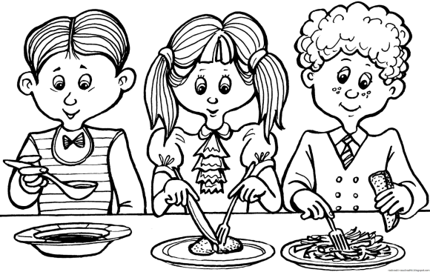
Помните, что ежедневное здоровое горячее питание, организованное в школе, способствует хорошему настроению, высокой умственной работоспособности, получению новых знаний, успешности, успеваемости, достижению новых свершений в физической культуре и спорте, защите организма от возбудителей инфекционных заболеваний, формированию привычки правильно питаться и здоровых пищевых предпочтений.
2. Соблюдайте правильный режим питания
- Время приема пищи должно быть каждый день одинаковое, это имеет большое значение и способствует заблаговременной подготовке организма к приему пищи.
- Принимайте пищу сидя за столом, не спеша, все тщательно пережевывайте, не спешите - продолжительность перемены для приема пищи достаточная (не менее 20 минут).
3. Не пропускайте приемы пищи
Для правильного развития организма человека важен каждый прием пищи, который имеет свое значение и свой состав. Получайте в школе горячий завтрак и(или) обед.
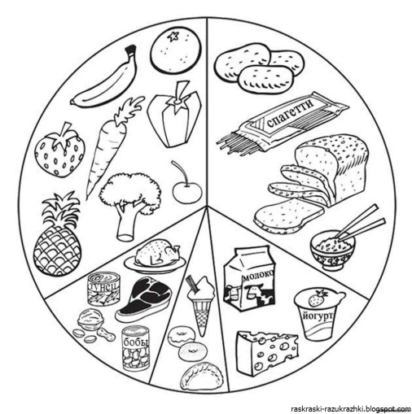
Меню завтраков в обязательном порядке включает горячее блюдо (каша, запеканка, творожные или яичные блюда) и горячий напиток (чай, какао, кофейный напиток). Дополнительно могут быть добавлены продукты - источники витаминов, микроэлементов и клетчатки (овощи, фрукты, ягоды, орехи, йогурты).
Меню обедов включает первое блюдо, второе основное блюдо рубленое или цельнокусковое (из мяса или рыбы), гарнир (овощной или крупяной), напиток (компот,сок, кисель).
4. Следуйте принципам здорового питания и воспитывайте правильные пищевые привычки
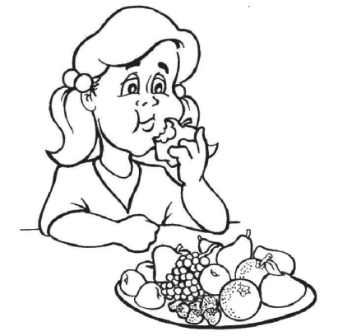
- Соблюдайте режим питания – не реже 5 раз в день (основные приемы пищи – завтрак, обед и ужин; дополнительные приемы пищи – второй завтрак, полдник и второй ужин).
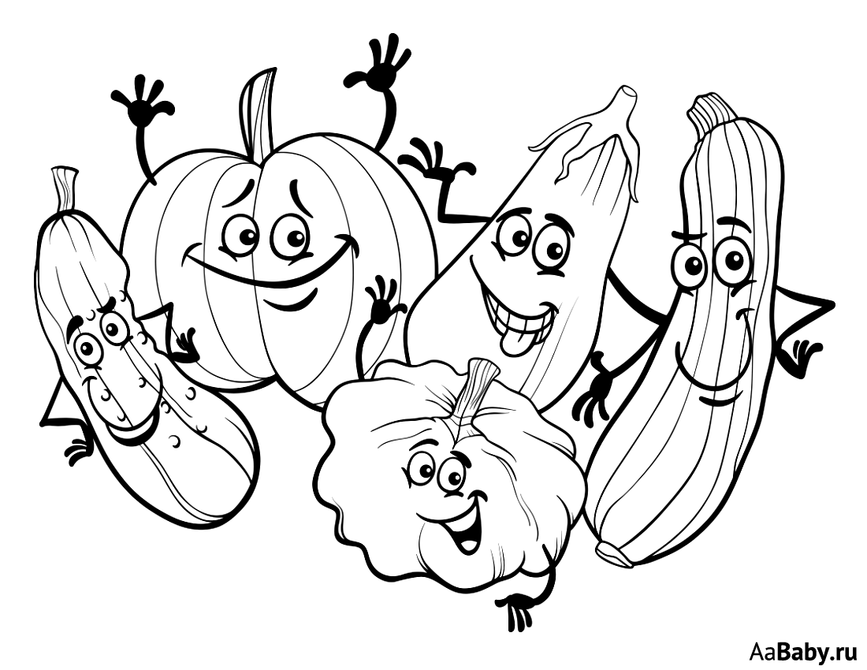
- Не переедайте на ночь – калорийность ужина не должна превышать 25 % от суточной калорийности.
- Обогащайте привычную структуру питания блюдами и продуктами с повышенным содержанием витаминов и микроэлементов (блюда с добавлением микрозелени, ягод, меда, обогащенный витаминами и микроэлементами хлеб, кисломолочная продукция).
- Отдавайте предпочтение блюдам тушеным, отварным, приготовленым на пару, запеченым, пассерованным и припущенным блюдам.
- Сократите количество сахара до двух столовых ложек в день, соли - до 1 чайной ложки в день. Не досаливайте блюда, уберите солонку со стола.
- Исключите из рациона питания продукты с усилителями вкуса и красителями, продукты источники большого количества соли (колбасные изделия и консервы).
- Сократите до минимума потребление продуктов-источников сахара (конфеты, шоколад, вафли, печенье, коржики, булочки, кексы). Замените их на фрукты и орехи.
5. Мойте руки
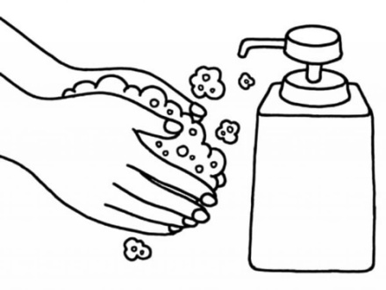
- Мойте руки перед каждым приемом пищи.
- Мойте руки правильно. Тщательно не менее 30 секунд намыливайте ладони, пальцы, межпальцевые промежутки, тыльные поверхности кистей, мойте с теплой проточной водой, затем ополосните руки еще раз и вытрите насухо.

